Platformwagen, PFWP 10x6

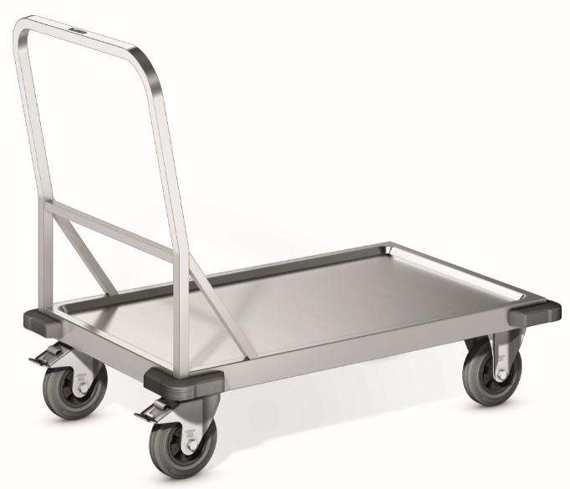

Afmetingen:

Lengte : 1139 mm
Breedte: 690 mm
Hoogte: 950 mm
Platformhoogte: 252 mm

Uitvoering:

De platformwagen bestaat uit een laadplateau met omlopende profielrand en is aan alle zijden afgekant.
De onderzijde van het laadplateau is versterkt door middel van profielen en voorzien van een geluidsreducerende antidreunplaat.
Het chassis is uitgevoerd in een robuuste doorlopende ronde buis diam. 25 mm die op de korte zijde tevens dienst doet als duwbeugel.
De platformwagen is verrijdbaar middels transportwielen diam. 160 mm met gegalvaniseerde wielvorken. (2 bokwielen en 2 zwenkwielen met rem)
Voor een verhoogde stabiliteit zijn de wielen gemonteerd op dwarsprofielen.
Op de vier hoeken bevinden zich stoothoeken uit stabiel kunststof (polyethyleen)

Technische Gegevens

Materiaal : CNS 18/10
Gewicht : 24 kg
Max. Belasting : 400 kg
Platformmaat : 1020 x 620 mm

Bijzonderheden

- omlopende profielrand.
- Hoog draagvermogen van 400 kg
- Gebogen duwbeugel voor gemakkelijke bediening.

Fabricaat

Fabrikant : B.PRO
Model : PFWP 10 x 6
Best.-Nr. : 574 991

